**TUẦN LỄ HỌC TẬP SUỐT ĐỜI**

Thực hiện Kế hoạch số 2687/KH-SGDĐT, ngày 24/9/2025 của Sở GDĐT tỉnh Điện Biên về việc tổ chức Tuần lễ hưởng ứng học tập suốt đời năm 2025 trên địa bàn tỉnh Điện Biên.

Sáng ngày 01/10/2025 tại Trường THCS Noong Luống tổ chức Lễ khai mạc Tuần lễ hưởng ứng học tập suốt đời năm 2025 với chủ đề: “Học để phát triển bản thân, làm chủ tri thức và công nghệ, góp phần xây dựng đất nước hùng cường, thịnh vượng”.

Dự buổi lễ có đại biểu đại diện Sở Giáo dục và Đào tạo tỉnh Điện Biên. Về phía xã Thanh Yên, có đồng chí Trần Thế Hoàn – Phó Chủ tịch UBND xã; các đồng chí lãnh đạo đại diện UB MTTQ Việt Nam xã; Ban Xây dựng Đảng; Ủy ban Kiểm tra Đảng; Phòng Văn hóa - Xã hội; Trung tâm Dịch vụ tổng hợp; Đại diện dòng họ học tập suốt đời xã; Ban Giám hiệu các trường Mầm non, Tiểu học, THCS trên địa bàn.

Tại buổi lễ, lãnh đạo UBND xã Thanh Yên đã phát động kế hoạch hưởng ứng Tuần lễ học tập suốt đời; Thầy Phạm Văn Phúc - Hiệu trưởng Trường THCS Noong Luống và đại diện cộng đồng học tập xã phát biểu hưởng ứng; em Trần Linh Đan học sinh trường THCS Noong Luống lên hưởng ứng với chủ đề “Học tập tốt, rèn luyện tốt - Vì tương lai của chính mình”.

Ngay sau Lễ khai mạc, nhà trường tổ chức nhiều hoạt động thiết thực như: trưng bày, quyên góp, giới thiệu sách; giao lưu đọc sách,..

Thông qua việc phát động đó nhằm tiếp tục gây dựng một phong trào học tập rộng khắp, thường xuyên và suốt đời cho toàn thể cán bộ giáo viên, nhân viên và các em học sinh. Bên cạnh đó, nhà trường cũng muốn gửi một thông điệp đến các bậc phụ huynh về tầm quan trọng của gia đình trong việc hỗ trợ học sinh trong quá trình học tập. Tuần lễ hưởng ứng học tập suốt đời năm nay được tổ chức nhằm tiếp tục đẩy mạnh ứng dụng công nghệ số trong tổ chức các hoạt động dạy, học và các hoạt động thư viện của nhà trường, trong đó lồng ghép, giới thiệu các nội dung học tập, bài học và học liệu phù hợp với từng nhóm đối tượng.

Học tập không phải là việc ngày một, ngày hai mà là việc suốt đời, không chỉ là việc của một hay hai người mà là của tất cả mọi người, không chỉ học ở trường học mà là học ở tất cả mọi nơi. Đó là một xã hội mà mỗi cá nhân luôn tích cực chứ không thụ động. Hơn nữa, học tập suốt đời cũng giúp mọi người gắn kết, gần nhau hơn, cũng là nguồn vui, giúp mỗi người tự hoàn thiện bản thân mình.

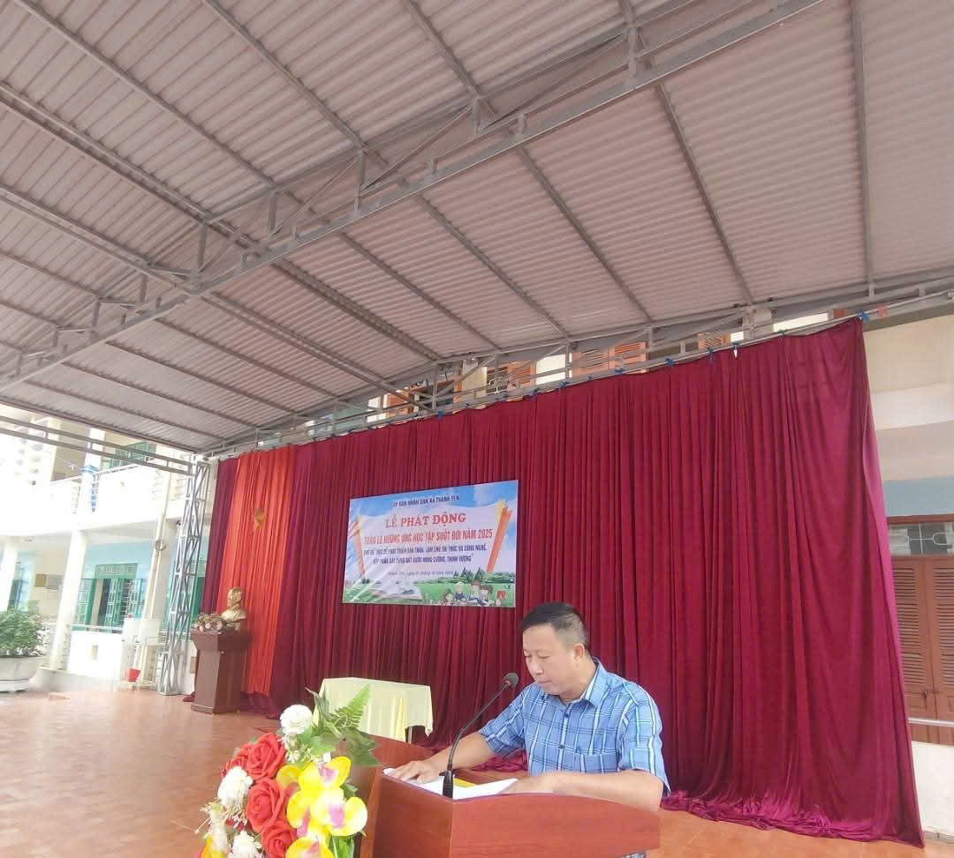

Đồng chí Trần Thế Hoàn – Phó Chủ tịch UBND xã, phát biểu khai mạc và phát động kế hoạch hưởng ứng tuần lễ học tập suốt đời năm 2025.

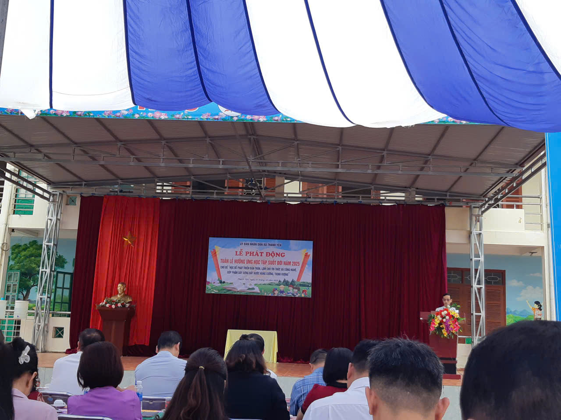

Thầy Phạm Văn Phúc – Bí thư chi bộ, Hiệu trưởng Trường THCS Noong Luống phát biểu hưởng ứng tuần lễ học tập suốt đời.

|  |  |
| --- | --- |
|  | Em Trần Linh Đan học sinh trường THCS Noong Luống hưởng ứng Tuần lễ với chủ đề “Học tập tốt, rèn luyện tốt - Vì tương lai của chính mình”. |

Một số hình ảnh khác về hoạt động diễn ra trong Lễ khai mạc “Hưởng ứng tuần lễ học tập suốt đời” năm 2025 của trường:

|  |  |  |
| --- | --- | --- |
|  | |  |
|  | |  | |

|  |  |
| --- | --- |
|  |  |

|  |  |
| --- | --- |
|  |  |

|  |  |  |
| --- | --- | --- |
|  |  | |
|  | |  |